Муниципальное казённое общеобразовательное учреждение
«Новопавшинская основная общеобразовательная школа»
(МКОУ «Новопавшинская ООШ»)

V Всероссийский педагогический конкурс
«МОЙ ЛУЧШИЙ ПРОЕКТ»

«Программа реновации музея сельской школы»
(приказ от 02.09.2024 г. №54/п)

Автор:
учитель географии, руководитель музея образовательного учреждения «История села»
Челнокова Татьяна Александровна
Научный консультант:
Заслуженный учитель РФ,
Шемелёв Юрий Иванович

с. Новое Павшино, 2025 г.

СОДЕРЖАНИЕ
ВВЕДЕНИЕ 2
ОПИСАНИЕ ИСХОДНЫХ ПАРАМЕТРОВ. SWOT-АНАЛИЗ 5
АНАЛИЗ СУЩЕСТВУЮЩИХ ЭКСПОЗИЦИЙ МУЗЕЯ 8
РАЗРАБОТКА НОВЫХ ОБРАЗОВАТЕЛЬНЫХ МОДУЛЕЙ 10
ИНТЕГРАЦИЯ МУЗЕЯ В УЧЕБНЫЙ ПРОЦЕСС 12
СОЗДАНИЕ ФУНКЦИОНАЛЬНЫХ ЗОН МУЗЕЯ 15
МЕРОПРИЯТИЯ ПРОГРАММЫ 18
РОЛЬ РУКОВОДИТЕЛЯ МУЗЕЯ В РЕНОВАЦИИ 21
ОЦЕНКА РЕЗУЛЬТАТОВ ПРОГРАММЫ 22
ЗАКЛЮЧЕНИЕ 33
СПИСОК ЛИТЕРАТУРЫ И ИСТОЧНИКОВ 35
ГЛОССАРИЙ 38

ВВЕДЕНИЕ

В последние годы наблюдается значительное внимание к вопросам образования и культурного наследия, что обусловлено необходимостью формирования у подрастающего поколения уважительного отношения к истории, традициям и культуре своего региона. Музеи, как хранители культурных ценностей, и образовательные учреждения, играют ключевую роль в процессе формирования культурной идентичности и расширения кругозора учащихся. Несмотря на важность музеев, многие из них, особенно в сельских районах, сталкиваются с проблемами, связанными с низкой посещаемостью и недостаточной интеграцией их ресурсов в учебный процесс. Тем самым, необходимы обновление и реновация музея, это стало основой данной работы.
Актуальность программы обусловлена тем, что музеи должны соответствовать современным требованиям и ожиданиям учащихся, и быть интегрированными в школьное образование. В условиях стремительного развития технологий и изменения подходов к обучению, традиционные методы работы музеев часто оказываются недостаточно эффективными. Поэтому реновация музея сельской школы является важной целью, для достижения которой необходимы комплексные подход и анализ существующих практик.
В рамках данной программы рассмотрены несколько ключевых граней, которые помогут в достижении поставленной цели.
Во-первых, проведена оценка имеющихся экспозиций музея, что позволило выявить их слабые и сильные стороны и определить, какие элементы нуждаются в обновлении или замене. Мы уверены, что использование современных технологий и методов обучения, таких как интерактивные выставки и игровые элементы, сможет значительно повысить интерес к музею и его ресурсам.
Во-вторых, важным аспектом программы станет интеграция музея в учебный процесс. Музей необходимо использовать в рамках школьной программы, и он обретет функционал образовательной платформы.
Так же мы уделили внимание созданию функциональных зон музея, таких как экспозиционная, рекреационная и учебная. Эти зоны разработаны с учетом потребностей учащихся и педагогов, что позволило создать комфортную и продуктивную образовательную среду. Мы уверены, что правильно созданные пространства дадут возможность не только улучшить восприятие музейных экспозиций, но и способствовать более глубокому пониманию культурного наследия.
Популяризация культурного наследия через образование. Музей может стать центром культурной жизни в сельской школе, организуя различные мероприятия, выставки и мастер-классы, которые будут способствовать формированию у учащихся интереса к истории и культуре своего региона.
Мы уверены, что предложенные меры по обновлению музея сельской школы смогут значительно повысить его привлекательность для учащихся и педагогов, а также способствовать сохранению и популяризации культурного наследия региона.
Выделенные задачи:
Р | Разработка концепции  - создать единый дизайн-проект обновленного музея;  - определить ключевые тематические зоны.
Е | Единая команда  - сформировать рабочую группу (учителя, ученики, родители, краеведы);  - распределить зоны ответственности.
Н | Научный подход  - провести инвентаризацию и паспортизацию экспонатов;  - привлечь экспертов для оценки исторической ценности коллекций.
О | Оснащение технологиями  - закупить интерактивное оборудование (ноутбук);  - организовать систему цифрового архива.
В | Вовлечение сообщества  - провести краудсорсинг идей среди жителей села;  - организовать дни открытых дверей на этапах ремонта.
А | Актуализация экспозиции  - обновить стенды и витрины;  - создать «живые» интерактивные зоны.
Ц | Цифровизация  - разработать виртуальный тур по музею;  - создать медиатеку с оцифрованными материалами.
И | Исследовательская работа  - запустить школьный проект по изучению истории экспонатов;  - организовать экспедиции по сбору новых артефактов.
Я | Яркое открытие  - подготовить торжественную церемонию запуска;  - организовать пресс-тур для местных СМИ.
Реновация музея сельской школы – это не просто обновление экспозиций, а создание «образа будущего», который интегрирует традиции и инновации, решая актуальные проблемы образования и местного сообщества.
Образ будущего сельского школьного музея – это пространство, где история становится живой, образование – практическим, а село – центром культурного притяжения. Такой музей не только сохраняет память, но и создает условия для развития всего сообщества.

ОПИСАНИЕ ИСХОДНЫХ ПАРАМЕТРОВ. SWOT-АНАЛИЗ

При реновации музея школы необходимо учитывать как общие принципы музейной реновации, так и специфику образовательного учреждения. Вот ключевые исходные параметры:
1. Функциональное назначение и концепция
Образовательная функция – музей интегрирован в учебный процесс (экскурсии, проектная деятельность).
Патриотическое и краеведческое воспитание – акцент на истории школы, района.
2. Архитектурно-планировочные решения
Размещение – удобное расположение для доступа учащихся и гостей.
Зонирование: экспозиционная зона (витрины (устаревшие, «самодельные»), стенды (устаревшие)).
3. Безопасность и сохранность экспонатов
Пожарная безопасность – огнетушители.
Освещение – LED-лампы с УФ-фильтрами, отсутствие прямого солнечного света.
Температура: +18-22°C.
Влажность: 50-60%.
4. Техническое оснащение. Мультимедийные технологии отсутствуют.
5. Дизайн и эргономика
Детский масштаб – низкие витрины, удобные для школьников.
Визуальная привлекательность – яркие, но не отвлекающие элементы.
6. Нормативные требования. СанПиН и пожарные нормы для образовательных учреждений.
7. Бюджет и этапность работ
Приоритеты – сначала безопасность и функциональность, затем дизайн.
Использование школьных ресурсов – привлечение учеников и педагогов к оформлению.
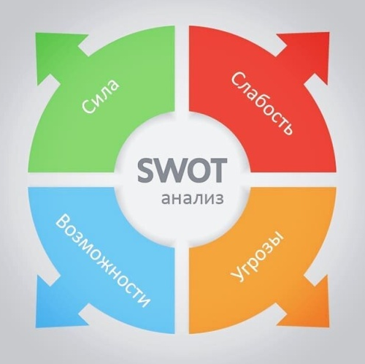
S (Strengths) – Сильные стороны |  | W (Weaknesses) – Слабые стороны
Историческая ценность | Музей хранит уникальные экспонаты, связанные с историей школы и села. | Ограниченный бюджет | Зависимость от грантов, спонсорской помощи или муниципального финансирования.
Поддержка местного сообщества | Участие учителей, учеников, родителей и ветеранов в программе. | Нехватка экспертизы | Отсутствие профессиональных музейных специалистов в команде.
Образовательный потенциал | Возможность интеграции музея в учебный процесс (краеведение, история, география). | Устаревшая инфраструктура | Необходимость ремонта помещения, закупки современного оборудования.
Низкие затраты на старте | Использование волонтерского труда и местных ресурсов. | Пассивность аудитории | Риск низкой посещаемости после открытия.
Выводы и рекомендации
Использовать сильные стороны |  | Минимизировать слабые стороны
1. Активно привлекать местных жителей к сбору экспонатов и проведению экскурсий. |  | 1. Искать дополнительные источники финансирования (краудфандинг, спонсоры).
2. Сделать музей частью школьной программы (например, уроки краеведения). |  | 2. Провести обучение для добровольцев по основам музейного дела.
O (Opportunities) – Возможности |  | T (Threats) – Угрозы
Гранты и финансирование | Участие в программах поддержки сельских музеев (например, от Минкультуры или НКО). | Бюрократические барьеры | Сложности с согласованием ремонта в старом здании школы.
Партнерства | Сотрудничество с местными музеями, архивами, вузами. | Вандализм или кражи | Риск повреждения экспонатов без надлежащей охраны.
Цифровизация | Создание виртуального музея для привлечения удаленных посетителей. | Сопротивление изменениям | Консервативные взгляды части сообщества («оставьте как было»).
Туристический потенциал | Включение музея в локальные туристические маршруты. | Технические сбои | Проблемы с эксплуатацией цифрового оборудования (нестабильный интернет в селе).
Реализовать возможности |  | Снизить угрозы
1. Подать заявку на грант для сельских культурных проектов. |  | 1. Установить систему видеонаблюдения.
2. Наладить партнерство с районным краеведческим музеем. |  | 2. Провести разъяснительную работу с сомневающимися жителями (встречи, презентации).

АНАЛИЗ СУЩЕСТВУЮЩИХ ЭКСПОЗИЦИЙ МУЗЕЯ

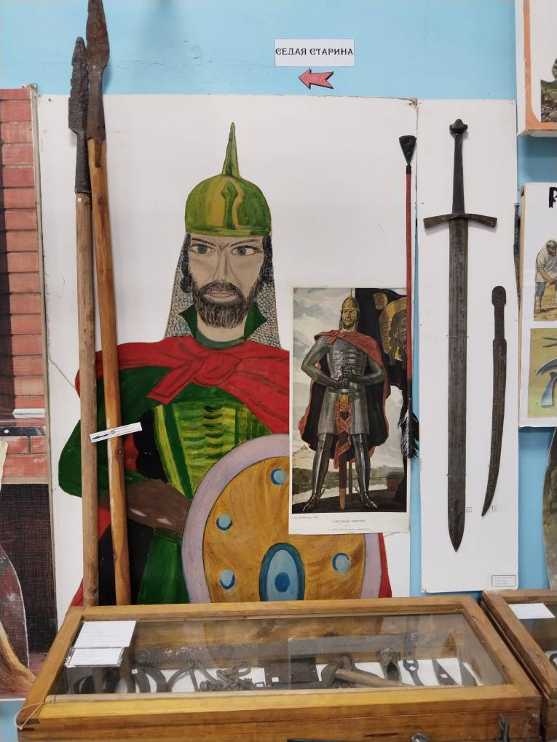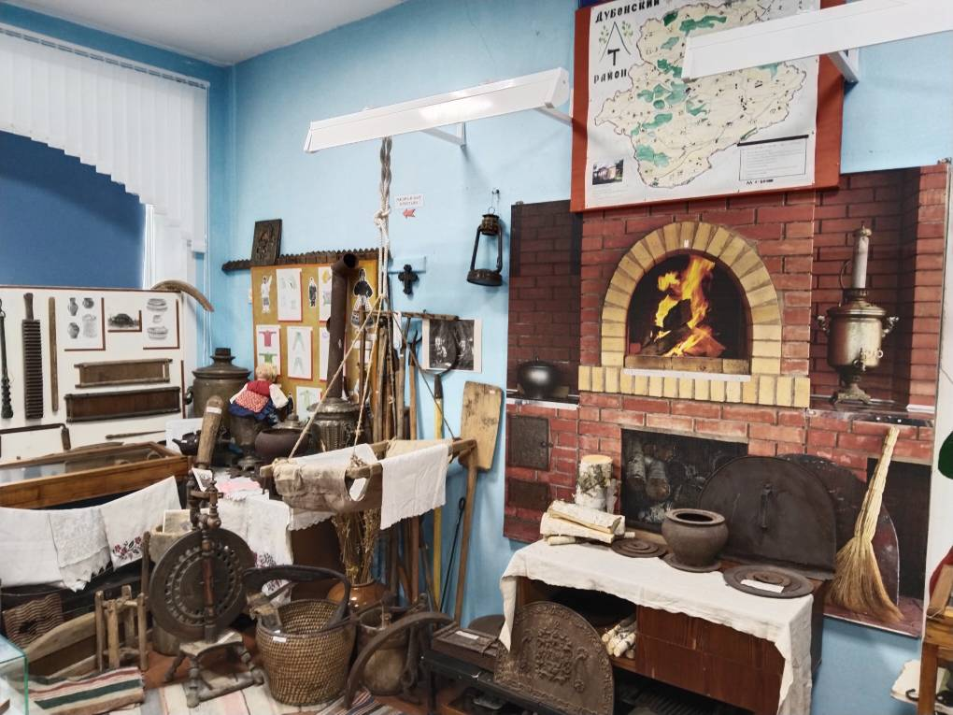
Рис. 1. Примеры экспозиций музея сельской школы
Музей общеобразовательного учреждения «История села» с каждым годом демонстрирует широкий образовательный и воспитательный потенциал, сохраняя и экспонируя коллекции, которые формируют у учащихся высокие нравственные, гражданские и патриотические ценности. В 2024/2025 учебном году акцент в работе музея изменился в сторону расширения образовательного пространства, что позволило глубже приобщать учеников к культурному наследию своего народа. Связано это с переездом в новое помещение, что раздвинуло горизонты экспонирования.
Музей, возобновивший свою работу после переезда, предлагает краеведческое образование и различные формы взаимодействия с учебным процессом. Это способствует не только расширению интереса к традициям и культуре, но и создает условия для активного и глубокого познания своего региона. Темы экспозиций, представленных в рамках музейной программы, такие как «Седая старина» и «Жизнь и быт крестьян», создают доступ к знанию о местной истории и культурном наследии, что играет значительную роль в формировании идентичности учащихся.
В течение учебного года экспозиции музея активно обновлялись, что свидетельствует о стремлении образовательного учреждения соответствовать современным методическим требованиям и методологии работы с детьми. В ходе учебного года организовывались мероприятия, вовлекающие школьников в активное участие в культурной жизни региона, приемы работы и обновления музейного контента. Например, музейные экскурсии не только обогащают знаниями, но и способствуют развитию личностных качеств и социальной активности учащихся.
Экспозиции, как правило, разделены на несколько тематических зон, каждая из которых имеет свое уникальное содержание и задачи. Музей «История села» предлагает такие выставки, как «Из истории развития образования», «Пионерская атрибутика», что позволяет усваивать знания о роли образования в развитии общества. Эти элементы поддерживают интерес к учебному процессу.
Важным аспектом является также исследовательская работа музея, проводимая в сотрудничестве с педагогами и другими учреждениями. Музей не просто хранит историю, а активно вовлекает учащихся в процесс ее создания и сохранения. Это создает уникальные возможности для развития научного мышления и исследовательских навыков детей. Таким образом, программа реновации музея сельской школы, основанная на интерактивных методах и современном подходе к обучению, способствует формированию у школьников интереса к истории и культуре своей страны, а также повышает уровень патриотизма и социальной ответственности.
Безусловно, для успешного функционирования необходимо внимательное изучение отзывов и пожеланий как учащихся, так и педагогического сообщества. Постоянный диалог с участниками образовательного процесса позволяет подстраивать содержание экспозиций под актуальные интересы и требования времени, что обеспечит не только их устойчивость, но и актуальность на протяжении нескольких лет.

РАЗРАБОТКА НОВЫХ ОБРАЗОВАТЕЛЬНЫХ МОДУЛЕЙ

Разработка новых образовательных модулей в контексте музея сельской школы представляет собой уникальную задачу, требующую сочетания исторической достоверности и современных технологий. Она основана на необходимости привлечь интерес учащихся к культурному наследию. Важным направлением становится создание интерактивных программ, способных вовлечь детей различных возрастов.
Один из подходов, который активно внедряется в образовательные модули, заключается в использовании платформ, позволяющих удобно размещать информацию о предлагаемых программах на веб-сайте образовательного учреждения, в разделе информации о музее. Это делает доступными различные варианты для родителей и школ при планировании музейных визитов. Такой подход способствует удобному учету и мониторингу проведенных занятий, что, в свою очередь, позволяет оценивать эффективность образовательных инициатив.
Интерактивность является основным аспектом, который должен быть учтен при разработке модулей. Образовательные игры и квесты, интегрированные в музейную программу, предоставляют возможность не только развлечь, но и обучить. Эти активности эффективно связывают развлекательные и образовательные элементы, создавая уникальную атмосферу обучения.
Направление патриотического воспитания также требует особого внимания. Разработка компактных образовательных модулей, связанных с этой темой, должна учитывать местные ландшафты истории и культурные аспекты. Музеи могут создавать специальные проекты, которые обеспечат доступ молодежи к архивным материалам, ставя акцент на взаимодействие с историческим наследием. Решение о выборе или адаптации программ должно основываться на характеристиках целевой аудитории, чтобы обеспечить большую вовлеченность учащихся.
Создание уникальных сценариев и образовательных квестов становится критически важным. Эти квесты могут быть направлены на всестороннее ознакомление учащихся с музейными экспонатами и воздействие на их чувство патриотизма и идентичности. Использование игровых элементов в учебном процессе вызывает больший интерес у детей и побуждает их к активному участию в исследовательской деятельности.
Одним из успешных примеров является проект, в рамках которого школьники участвуют в квесте-игре «Найди 10 отличий» между старым и новым селом. Это не только углубляет их понимание исторического контекста, но и привлекает внимание к значимости знания малой родины в образовательном процессе.
Оценка и перепроектирование музейных экспозиций также занимают значительное место в программе. Постоянное развитие технологий создает возможность для реновации существующих ресурсов. Это может включать в себя создание новых выставок на основе имеющихся фондовых коллекций, которые могут быть привязаны к образовательным проектам. Это не только привлекает внимание, но и открывает новые горизонты для познания и исследования.
Необходимо осознавать, что успех образовательных модулей зависит от их актуальности и способности адаптироваться к нуждам и интересам молодежи. Важно также учитывать возможность смешанных форматов обучения, когда информационные технологии могут быть интегрированы в традиционные методы обучения. Это включает в себя использование мобильных приложений и цифровых ресурсов, которые могут обогатить музейный опыт.
Музей может стать местом, где знания о культуре, истории и окружающей среде могут быть представлены в интерактивной и увлекательной форме, что приведет к более глубокому пониманию у учащихся. Таким образом, создание новых образовательных модулей является не только вызовом, но и возможностью поднять уровень образовательных инициатив в музейном пространстве, делая их доступными и интересными для широкого круга посетителей.

ИНТЕГРАЦИЯ МУЗЕЯ В УЧЕБНЫЙ ПРОЦЕСС

Интеграция музейного образования в учебный процесс – это многоаспектная задача, включающая использование музейных ресурсов для достижения образовательных целей. Школьный музей предоставляет уникальную возможность для интеграции разных дисциплин и подходов, что способствуют формированию целостного восприятия культурного контекста учащимися. Учащиеся становятся не просто пассивными слушателями, а активными участниками, взаимодействующими с экспонатами и их историей, что значительно обогащает процесс обучения.
Школьные музеи могут организовывать мастер-классы, выставки, экскурсии и другие мероприятия, которые позволяют учащимся не только изучать историю и культуру, но и развивать практические навыки. Принятые в рамках музея подходы помогают создать платформу для формирования креативного мышления и повысить интерес к учебному процессу. Учебные заведения, включая музейные ресурсы в учебный план, поддерживают разнообразие образовательных практик, удовлетворяющих различные уровни и стили обучения.
Интеграция дополнительного образования через музейные модули способствует более глубокому пониманию культурного наследия. Музейная педагогика становится связующим звеном между основным и дополнительным образованиями, обеспечивая доступ к культурным, историческим и художественным ресурсам. Тем самым, интеграция помогает создать единую систему, в рамках которой формируются как знания, так и практические навыки. Учащиеся учатся анализировать и критически воспринимать информацию, что способствует их интеллектуальному и личностному развитию.
Музей как образовательное пространство также позволяет активно включить родителей и сообщество в образовательный процесс. Совместные мероприятия, выставки и дни открытых дверей способствуют тому, что музей становится центром культурной активности в регионе, расширяя горизонты обучения и взаимодействия. Подобное единение обогащает учебный процесс, создает дополнительные возможности для развития навыков общения и эмоционального интеллекта у детей.
Ключевым аспектом является не только использование экспозиций, но и создание аналогий с реальной жизнью. Это означает, что материал, изучаемый в классе, может быть представлен через музейные экспонаты и события, что делает его более доступным и понятным. Внедрение инновационных методов, таких как игровые и интерактивные подходы, также способствует улучшению восприятия информации. Применение таких методов в музейной среде может повысить вовлеченность учеников, что является важным условием успешного обучения.
В результате интеграции музейного образования, возникает новая модель обучения, в которой музей становится активным партнером в образовательном процессе. Эта модель ориентирована на развитие критического мышления, творческих способностей, а также навыков работы в команде. Музей создает условия для того, чтобы учащиеся могли больше узнать о своем культурном наследии и научиться ценить его, что, в свою очередь, способствует сохранению и передаче культурных ценностей.
Музейная среда становится местом, где происходит синергия знаний и умений, что позволяет каждому учащемуся индивидуально развиваться, опираясь на свои интересы и способности. Таким образом, интеграция музейного образования в школьный процесс открывает новые горизонты для формирования разнообразного и активного учебного опыта, который охватывает не только академические знания, но и культурные и социальные аспекты жизнедеятельности.

СОЗДАНИЕ ФУНКЦИОНАЛЬНЫХ ЗОН МУЗЕЯ

Планирование функциональных зон в музее имеет решающее значение, особенно когда речь идет о пространстве сельской школы, где площади могут быть ограничены. Зонирование помогает эффективно организовать выставочные помещения, разделяя их по темам, временным периодам или типам экспонатов.
При разработке функциональных зон важно учитывать не только размещение экспонатов, но и возможности для интерактивного взаимодействия, такие как использование виртуальной реальности. Эти современные технологии привлекают внимание и делают процесс обучения более увлекательным. Исследования показывают, что использование интерактивных элементов помогает поддерживать интерес у учеников и облегчает усвоение материала.
Важно различать три основных типа зон: общие, специфические и вспомогательные. Общие зоны предназначены для общего доступа, специфические зоны могут быть сосредоточены на конкретных темах или исследованиях, а вспомогательные зоны предлагают удобства, такие как комнаты для подготовки к занятиям. Каждый из этих типов зон способствует более эффективному использованию пространства и улучшению общего опыта посетителей.
Горизонтальное и вертикальное зонирование также играют важную роль в организации музейного пространства. Горизонтальное зонирование может быть связано с делением на разные экспозиции, в то время как вертикальное предполагает использование многоуровневых систем для размещения экспонатов. Это может быть особенно полезно в условиях ограниченного пространства, так как позволяет использовать максимум доступной площади.
Кроме выставочных зон, стоит уделить внимание рекреационным пространствам: фотозоны, зоны мастер-классов. Они способны обеспечить место для отдыха и впечатлений, что сделает музей более привлекательным для широкой аудитории.
Архитектурные решения должны быть продуманы таким образом, чтобы они сочетали эстетическое и функциональное назначение. Внешний вид музея должен гармонично вписываться и отражать его концепцию, что создает приятную атмосферу.
В планах не менее важным является использование современных технологий в организации пространства. Например, QR-коды к дополнительной информации, системы навигации для доступа и интерактивные карты помогают ориентироваться в пространстве музея. Эти элементы не только упрощают восприятие, но и делают его более доступным для различных групп пользователей, включая детей и молодежь.
В процессе реализации указанных принципов важно помнить о вовлечении педагогов и учеников в разработку проектов. Это создание музейной среды, где учащиеся могут не только воспринимать информацию, но и участвовать в ее формировании, приводит к неизменному повышению интереса к учебе и развитию критического мышления.
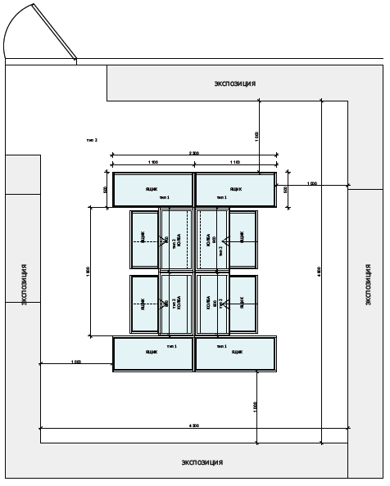
Рис. 2. План музея.
Создание функциональных зон в музее сельской школы является комплексной задачей, которая требует учета множества факторов – от тематического зонирования до архитектурного оформления и интеграции современного взаимодействия. Ориентируясь на потребности пользователей и реализуя инновационные подходы, можно обеспечить не только гармоничное использование пространства, но и создать мощный образовательный инструмент для будущих поколений.

МЕРОПРИЯТИЯ ПРОГРАММЫ

1. Организационно-подготовительный этап |  | Ответственные
Август – Сентябрь 2024 г.
Мероприятия
1. Формирование инициативной группы (учителя, ученики, родители). |  | Заместитель директора
2. Анализ состояния музея (площадь, экспонаты, техническое оснащение). |  | Руководитель музея
3. Разработка концепции модернизации (интерактивные зоны, цифровые технологии). |  | Руководитель музея
4. Проведение опроса среди участников образовательного процесса. |  | Классные руководители
2. Основной этап (Реконструкция и оснащение)
Октябрь 2024 г. – Январь 2025 г.
Мероприятия
1. Ремонт помещения (косметический ремонт, замена освещения, создание зон для экспозиций). |  | Руководитель музея, работник по комплексному обслуживанию здания.
2. Приобретение оборудования (ноубук, витрины, лайтбоксы для экспонатов). |  | Руководитель музея, контрактный управляющий.
3. Оцифровка архивных материалов (фотографии, документы, аудиозаписи). |  | Учитель информатики
4. Создание интерактивных зон (виртуальные экскурсии). |  | Руководитель музея, учитель информатики
3. Культурно-образовательные мероприятия
В течение учебного года (2024/2025)
Сентябрь | 1. Утверждение плана работы музея. | И.о. директора ОУ
Сентябрь | 2. Формирование группы экскурсоводов из учеников. | Руководитель музея
Сентябрь | 3. Знакомство первоклассников с музеем. | Руководитель музея, классные руководители
Октябрь | Сбор материалов по истории села (оформление альбомов). | Руководитель музея, музейный актив
Ноябрь | Учет и описание музейных предметов. | Руководитель музея, музейный актив
Декабрь | Музейные уроки ко Дню Неизвестного Солдата. | Руководитель музея, учитель истории
Январь | Выставка старинной утвари. | Руководитель музея
Февраль | Встречи с ветеранами-учителями. | Руководитель музея, музейный актив
Март | Тематические выставки («История одного экспоната»). | Руководитель музея, музейный актив
Апрель | Уроки мужества. | Учитель истории
Май | 1. Митинг ко Дню Победы. | Педагог-организатор, советник директора по воспитанию и взаимодействию с детскими общественными объединениями
Май | 2. Подведение итогов работы за год. | Руководитель музея
Июнь | Проведение экскурсий для участников пришкольных лагерей. | Руководитель музея
4. Заключительный этап (Презентация обновленного музея)
Февраль – Май 2025 г.
Мероприятия
1. Торжественное открытие музея после реновации. |  | Руководитель музея
2. Проведение экскурсий для жителей села и гостей. |  | Руководитель музея, музейный актив
3. Запуск онлайн-версии музея (сайт или социальные сети) . |  | Руководитель музея, учитель информатики

РОЛЬ РУКОВОДИТЕЛЯ МУЗЕЯ В РЕНОВАЦИИ

Роль руководителя музея в процессе реновации музея крайне важна и многогранна. Он выступает как стратег, организатор, коммуникатор и идеолог, от которого во многом зависит успех преобразований.
Ключевые функции и задачи руководителя музея в реновации:
1. Видение и стратегия
1.1. Формулировка концепции обновления музея (что должно измениться: экспозиция, цифровизация и т.д.).
1.2. Определение долгосрочных целей (повышение посещаемости, улучшение инфраструктуры, усиление научной работы).
1.3. Анализ современных музейных трендов (интерактивность).
2. Организация и управление проектом.
2.1. Контроль сроков и бюджета (поиск финансирования).
2.2. Обеспечение сохранности фондов во время реновации.
3. Коммуникация и привлечение стейкхолдеров
3.1. Взаимодействие с властями, местными сообществами, СМИ.
3.2. Объяснение целей реновации публике (чтобы избежать сопротивления).
3.3. Привлечение партнеров (бизнес, вузы, культурные институции).
4. Научная и содержательная работа
4.1. Пересмотр экспозиции (актуализация нарратива, новые технологии).
4.2. Разработка образовательных программ и событийного наполнения.
4.3. Оцифровка коллекций, мультимедийных решений.
5. Управление изменениями внутри команды
5.1. Мотивация сотрудников.
Руководитель музея в процессе реновации – это главный драйвер изменений, сочетающий в себе качества менеджера, ученого и публичного лидера. От его компетенций и решительности зависит, станет ли музей современным центром культуры села или останется в прошлом.

ОЦЕНКА РЕЗУЛЬТАТОВ ПРОГРАММЫ

Оценка результатов образовательной программы музея сельской школы, проходящего процесс реновации, требует структурного подхода. Важным шагом на этом пути становится формулировка целей и задач проекта, которые должны быть четкими и измеримыми. Это поможет не только в процессе планирования, но и в дальнейшем оценивании достигнутых результатов.
При оценке важно учитывать как продуктивные результаты, так и человеческие. Под продуктивными результатами понимаются разработанные учебно-тематические планы и программы, которые могут быть использованы в образовательном процессе. Человеческие результаты, в свою очередь, связаны с развитием навыков и качеств участников, что особенно актуально для педагогов, работающих в сельской школе.
Формирование критериев оценки включает в себя несколько аспектов. Во-первых, это новизна программы и ее соответствие актуальным требованиям образовательного процесса. Во-вторых, качество оформления и защиты результатов имеет большое значение для их восприятия и дальнейшего использования. В-третьих, необходимо определить перспективы развития программы и ее составляющих, что может быть показателем успешности. Применение рейтинговой системы для оценки личностного роста участников добавляет дополнительный уровень аналитики, позволяя отслеживать динамику развития каждого.
Реновация музея может быть рассмотрена через призму исследовательских подходов и рефлексии по отношению к реализуемым проектам. Оценка должна происходить на разных этапах реализации: от планирования и реализации до завершения проекта. Это включает в себя не только количественные, но и качественные показатели, такие как степень вовлеченности участников и их эмоциональный отклик на предлагаемые мероприятия. Эффективность образовательной программы может быть определена с точки зрения достижения целей, предлагаемых на начальном этапе, и степени их выполнения в процессе реализации.
Кроме того, важным аспектом становится организация обратной связи. Эта практика помогает выявлять проблемные точки и области, требующие улучшений. Обратная связь может быть предоставлена как со стороны участников проекта, так и от экспертов в области музейного дела и педагогики. Интеграция мнений всех заинтересованных сторон создаст более полное представление о реальной эффективности образовательной программы
Следует также отметить, что оценка результатов программы не должна быть финальной. Постоянный мониторинг и корректировка программы в зависимости от изменений в образовательном процессе и интересах учащихся позволят поддерживать её актуальность и значимость. Динамика развития культурного контекста, в котором функционирует музей, также должна учитываться при оценке. Применение таких методов, как SWOT-анализ, может стать целесообразным для оценки сильных и слабых сторон программы, а также возможностей и угроз, с которыми она может столкнуться.
При реновации школьного музея сельской школы контрольные (реперные) точки необходимы для обеспечения сохранности историко-культурной ценности объекта, контроля качества работ и соблюдения проектных решений.
1. Основные контрольные реперные точки
В зависимости от этапов реновации можно выделить следующие ключевые точки контроля:
1.1. Подготовительный этап
Инвентаризация и фиксация исходного состояния (фотофиксация, обмеры, паспортизация музейных предметов).
Разработка проектной документации (согласование с органами охраны культурного наследия, если музей имеет статус памятника).
1.2. Проектный этап
Утверждение концепции реновации (сохранение аутентичности vs. модернизация).
Выделение зон строгого сохранения (музейные витрины).
Определение допустимых изменений (электропроводка, освещение).
1.3. Строительно-реставрационные работы
Контроль за переносом экспонатов (чтобы не потерять).
Мониторинг температурно-влажностного режима (в музее есть бумажные экспонаты, фотографии).
1.4. Завершающий этап
Приемка работ (с участием представителей школы).
Проверка экспозиции (правильность размещения экспонатов, соответствие историческому контексту).
Документирование изменений (создание отчета о проделанной работе для архива музея).
2. Особенности для сельского школьного музея
Учет локальной истории – важно сохранить связь с местным сообществом (стенды о выпускниках-ветеранах, истории села).
Общественный контроль – привлечение учителей, учеников, местных жителей к обсуждению изменений.
Контрольные реперные точки помогают избежать утраты исторической ценности музея при реновации. Для школьного музея особенно важно сочетать бережную реставрацию с образовательной функцией, вовлекая в процесс местное сообщество.
Таким образом, четкое определение критериев оценки, структурированный подход к сбору данных и открытость к изменениям и нововведениям помогут реализовать образовательную программу музея сельской школы с максимальной эффективностью. Этим процессом также можно активно вовлекать локальное сообщество, что обеспечивает более глубокое понимание культурного наследия и его роли в образовательном процессе.
За девять месяцев мы постарались использовать лучший мировой опыт.

№ п/п | Музей | Опыт | Адаптация
 | Государственный Эрмитаж  (Санкт-Петербург, Россия) | Систематизация экспозиции | Чёткое зонирование. Даже в маленьком музее важно четкое зонирование (хронология, темы).  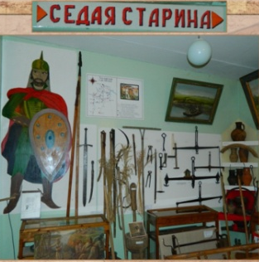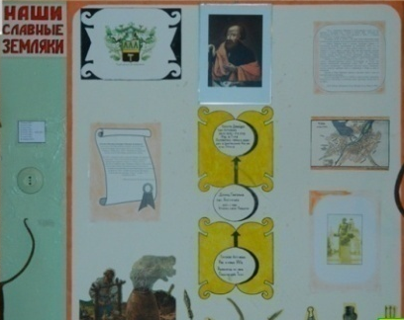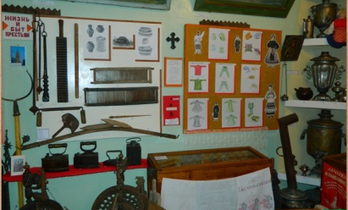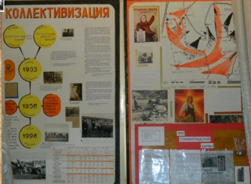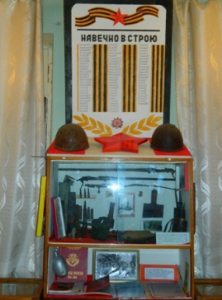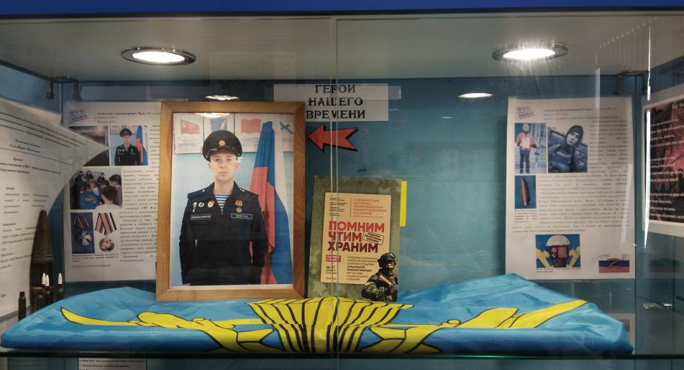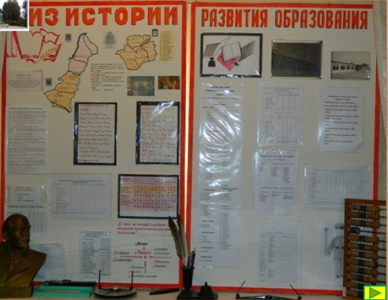
 | Музей науки  (Лондон, Англия) | Интерактивность | Трогать, крутить, исследовать.  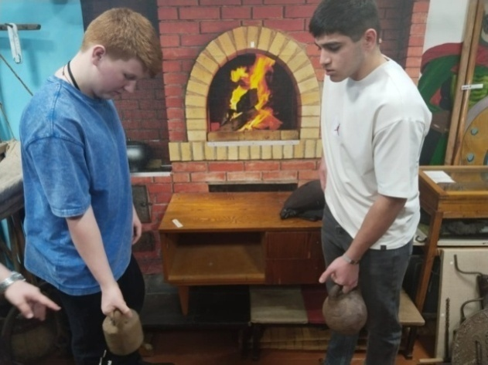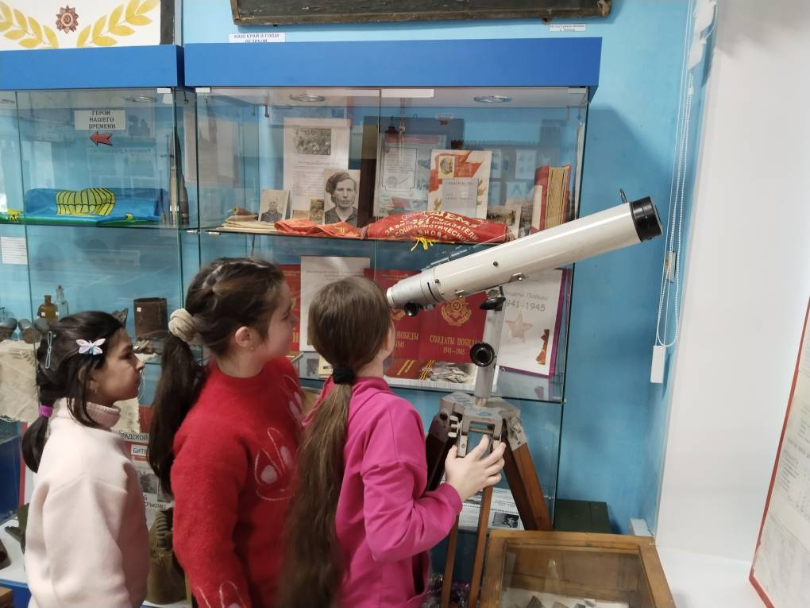
 | Деревенский музей в Орхус  (Орхус, Дания) | Реконструкция быта | Угол «Русская изба».  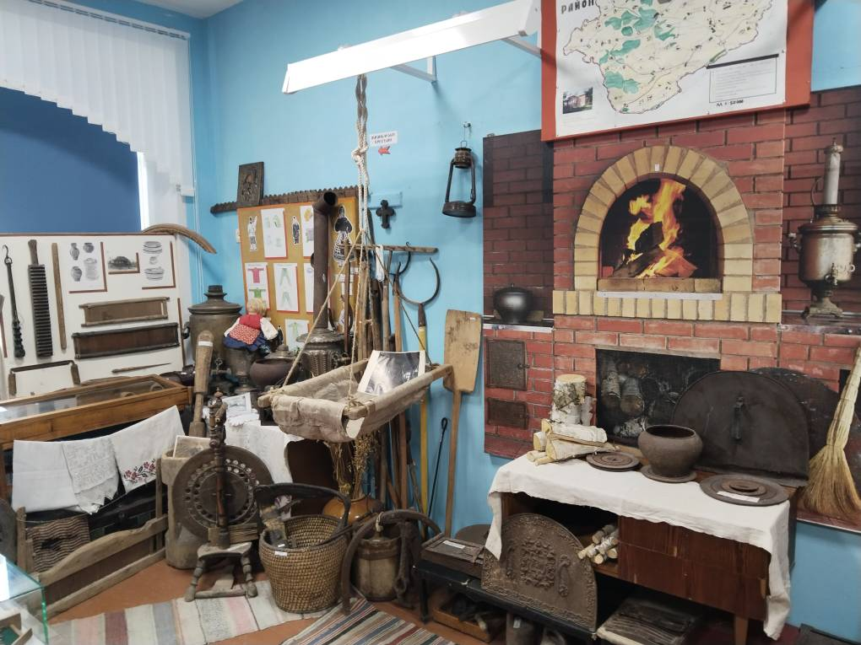
 | Проект StoryCorps  (Форт-Грин, Бруклин, США) | Устные истории | Аудиозаписи воспоминаний старожилов. Начинаем собирать в аудиобиблиотеку.
 | Опыт музеев Скандинавии | Соучаствующее проектирование | Вовлекать местных жителей в пополнение коллекции.  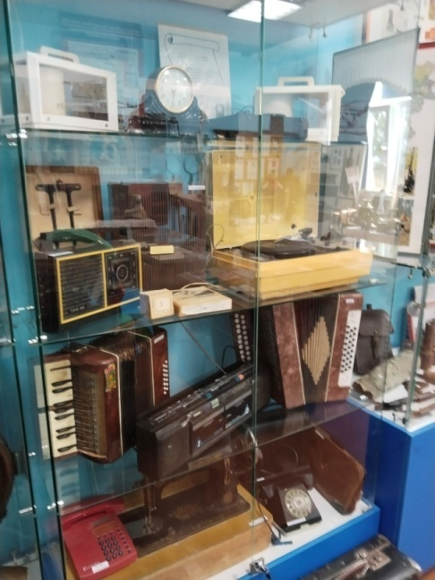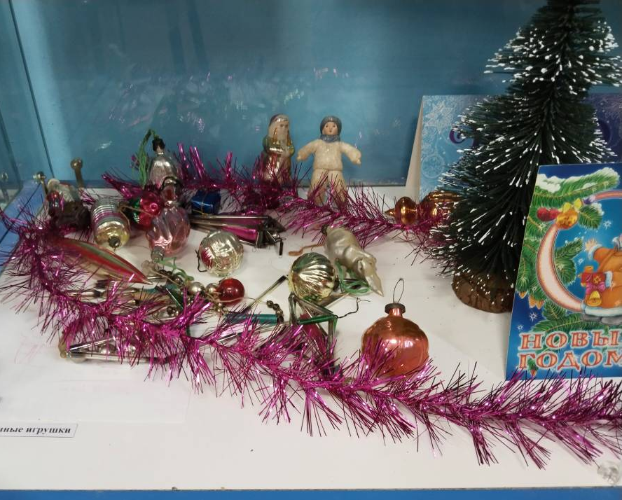
 | Польский музей плаката  (Варшава, Польша) | Геймификация | Квест «Найди 10 отличий» между старым и новым селом.  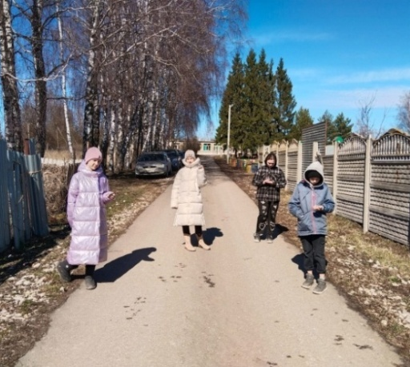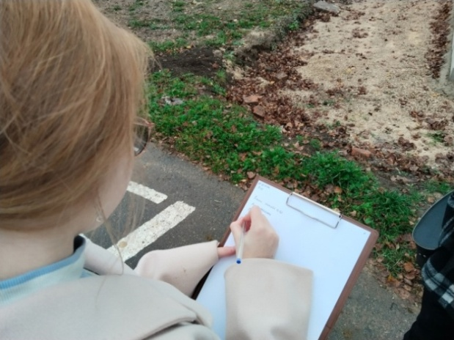
 | Русский музей  (Санкт-Петербург, Россия) | Детские рисунки | Иллюстрации мест села.  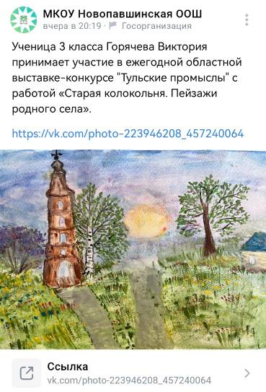
 | Музей фотографии в Салониках  (Салоники, Греция) | Коллекция исторической и современной фотографии | Альбомы с фотографиями из жизни села, школьной и музейной жизни.  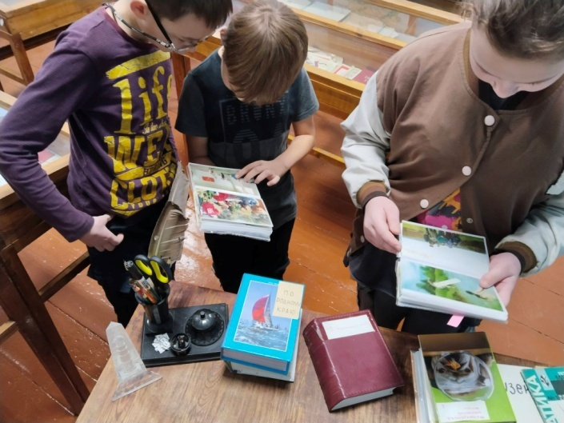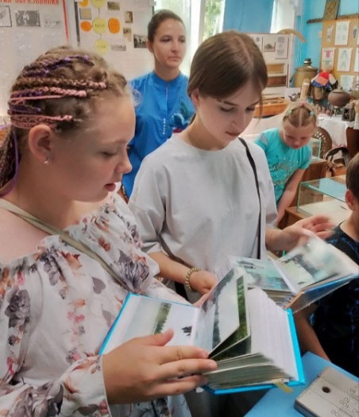
 | Музей-почта, Дом И.С. Остроухова в Трубниках, Музей истории города Печоры  (Россия) | Интерактивное занятие «Пишем перьями», Мастер-класс «Пишем пером» | Мастер-класс «Буквы разные писать, тонким перышком в тетрадь».  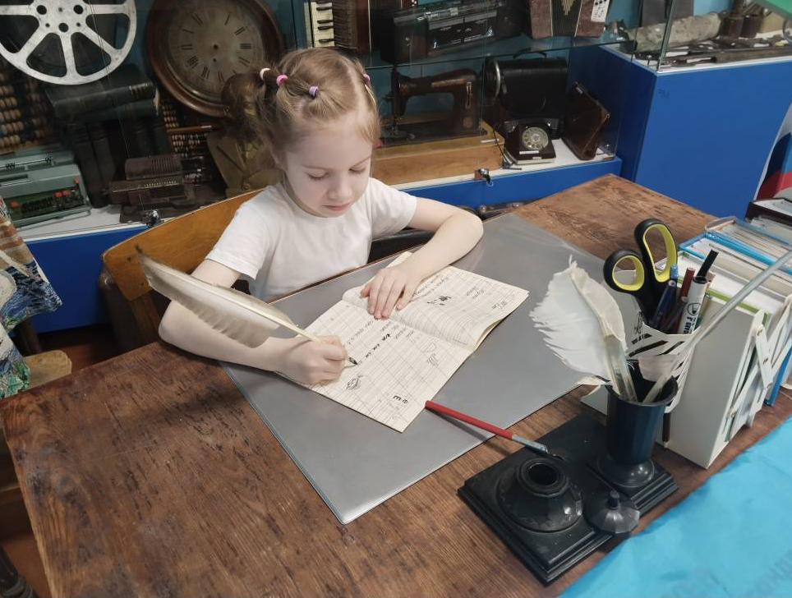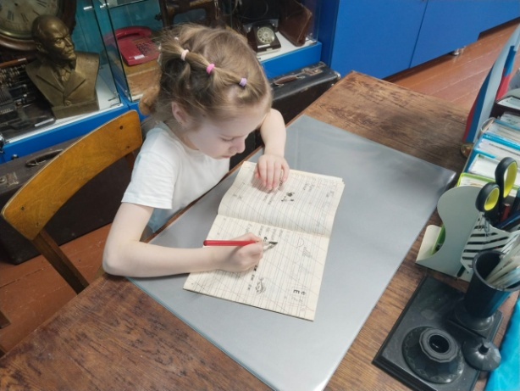
 | Музей Златоустовской оружейной фабрики  (Златоуст, Россия) | Фотозоны | На данный момент имеется две фотозоны: «В старом телевизоре» и «За столом».  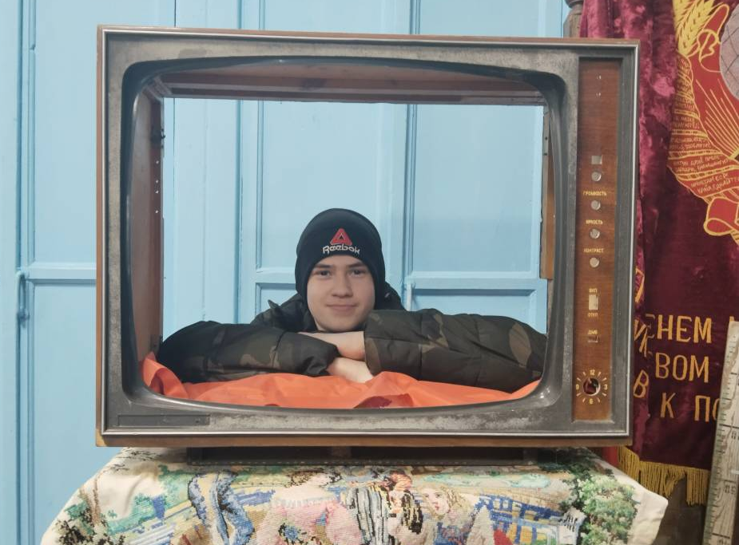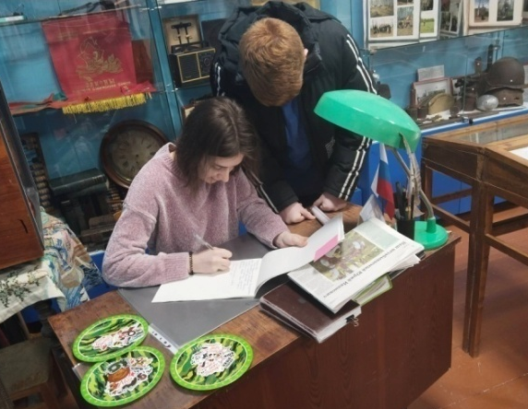
 | Французский национальный музей естественной истории  (Париж, Франция) | Герб музея |   Аббревиатура НПШ означает Новопавшинская школа, НП – настоящее и прошлое, дубовая веточка – Дубенский район. Большая буква М, лежащая на круге – это школьный музей, который осуществляет связь между прошлым и настоящим, между школой и жителями села, района, области, страны. Своего рода брендинг музея.
 | Костромской музей-заповедник  (Кострома, Россия) | Создание уменьшенных копий своих лучших экспонатов деревянного зодчества | Мастер-класс «Построй русскую избу».  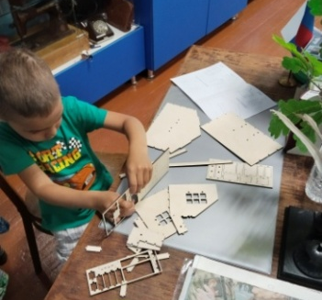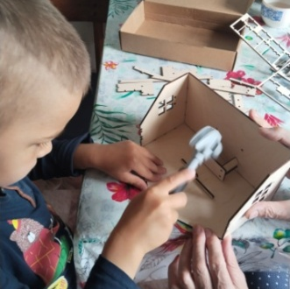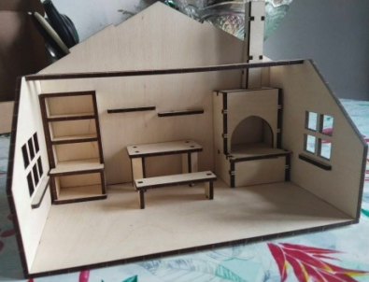
 | Музей истории науки (Оксфорд, Великобритания) | Виртуальные экскурсии | Небольшой опыт виртуальных экскурсий имеется. http://pavshino-shkola.com1.ru/NVPH/. По данной ссылке размещена виртуальная выставка «Нам в памяти хранить…», посвященная обороне города Тулы.  Виртуальная экскурсия «Наше село в годы Великой Отечественной войны» https://vk.com/wall-201502085_1702
 | Русский музей (Санкт-Петербург, Россия) | Популярность «ВКонтакте» | В преддверии двадцатипятилетия музея создана группа ВКонтакте.
 | Музей Тиссен-Борнемиса  (Мадрид, Испания) | Видеоэкскурсии | С основателем музея, Заслуженным учителем РФ, Шемелёвым Юрием Ивановичем, посредством школьного телевидения в рамках сетевого взаимодействия образовательных организаций был записан цикл экскурсий.

Кроме этого, на основе изучения архивных и музейных документов, работ Заслуженного учителя РФ, Шемелёва Юрия Ивановича, нам удалось создать герб школы.
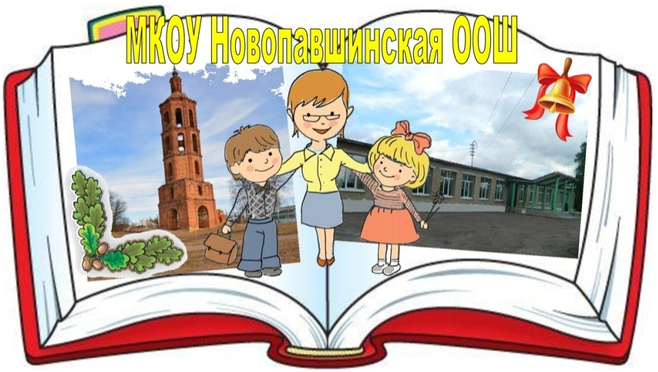
Рис. 3. Герб школы.
Девять месяцев – малый срок, но мы сделали многое. И как через 9 месяцев рождается ребенок, так и наш музей обновился и прошел путь реновации. Музей, как сказали многие, ожил, заиграл новыми, современными красками. Что в планах привнести нового.
Из современных трендов:
- QR-коды с аудиоисториями. При наведении на QR-код можно послушать истории жителей села.
- Фестиваль «Сельская культура 2.0». Совместить ярмарку ремёсел и techno-вечеринку (опыт голландских фермерских музеев).
- TikTok-проект «#МоёСело». Подростки снимают короткие ролики про музейные артефакты.
- Инфографика «Село в цифрах» – сравнение: 1920 vs 2020 (население, профессии).
Конечно, попытать счастье, подав заявку на Грант. Существуют грантовые конкурсы, в которых могут участвовать музеи, в том числе школьные. Например, Конкурс «Музей 4.0» от Фонда Потанина. Гранты предоставляются юридическим лицам, которые занимаются музейной деятельностью и/или сохранением культурного наследия. Конкурс Президентского фонда культурных инициатив. Гранты предоставляются на реализацию проектов в области культуры, искусства и творческих индустрий. Срок реализации проекта должен начинаться не ранее 1 июня 2025 года и заканчиваться не позднее 31 декабря 2026 года. Конкурс на предоставление грантов НКО в рамках федерального проекта «Творческие люди» национального проекта «Культура». Конкурс проводится ежегодно, приём заявок осуществляется с января по март. Отбор проводится по таким направлениям, как музейное дело, библиотечное дело, народное творчество, музыкальное, театральное, хореографическое, изобразительное и декоративно-прикладное искусство, а также народные художественные промыслы.
Таким образом, мы слово РЕНОВАЦИЯ, заданное в начале работы, проработали и по горизонтали и по вертикали.
- Создан дизайн проект обновленного музея.
- Определены тематические зоны.
- Сформирована рабочая группа, состав которой выполняет определенные функции.
- Проведена повторная инвентаризация и паспортизация экспонатов.
- Закуплено интерактивное оборудование (ноутбук).
- Организована работа по созданию цифрового архива.
- Помощь местных жителей в обновлении базы экспонатов музея.
- Обновлены стенды, закуплены новые витрины.
- Созданы фотозоны, зоны, в которых можно притронуться к экспонатам.
- Разработаны виртуальные туры по некоторым экспозициям музея, смонтирован фильм как итог реновации.
- Начата оцифровка материалов.
- Проекты по изучению отдельных экспонатов (самовары, елочные игрушки, предметы быта, артефакты ВОВ).
- Экскурсии на каждом этапе реновации.
- Освещение этапов реновации музея в местных СМИ.

ЗАКЛЮЧЕНИЕ

В заключение данной работы следует подчеркнуть, что обновление музея сельской школы в процессе его реновации представляет собой важный шаг не только в развитии самого музея, но и в формировании культурной идентичности учащихся, а также в повышении их интереса к истории и культуре родного края. В ходе реализации проекта мы столкнулись с рядом проблем, среди которых наиболее значительными были низкая посещаемость музея и недостаточная интеграция его ресурсов в учебный процесс. Эти проблемы требуют комплексного подхода и системного решения, что и было заложено в основу нашей программы.
Анализ существующих экспозиций музея показал, что многие из них не соответствуют современным требованиям к образовательным ресурсам. Устаревшие подходы к представлению информации, отсутствие интерактивных элементов и недостаточная связь с учебной программой создавали барьеры для вовлечения учащихся. В результате проведенного аудита мы смогли выявить ключевые направления для обновления экспозиций, что стало основой для разработки новых образовательных модулей. Эти модули направлены на активное вовлечение учащихся в процесс обучения, использование современных технологий и методов, таких как интерактивные выставки, виртуальные экскурсии и проектные работы, что, безусловно, повысит интерес к музею и его ресурсам.
Интеграция музея в учебный процесс является одной из главных задач нашего проекта. Мы понимаем, что музей не должен быть изолированным пространством, а должен стать неотъемлемой частью образовательной среды. Для этого необходимо разработать методические рекомендации для педагогов, которые помогут им эффективно использовать музейные ресурсы в учебном процессе. Важным аспектом этой интеграции является создание функциональных зон музея, таких как экспозиционная, рекреационная и учебная. Эти зоны позволят не только организовать пространство более рационально, но и создать комфортные условия для обучения и отдыха учащихся, что, в свою очередь, будет способствовать более глубокому усвоению материала.
Популяризация культурного наследия через образование является важной задачей, которая требует активного участия как музея, так и образовательных учреждений. Мы уверены, что обновленный музей сможет не только привлечь большее количество посетителей, но и стать катализатором для формирования у учащихся уважения и интереса к культурному наследию своего региона. Важно, чтобы учащиеся не только изучали историю, но и осознавали свою связь с ней, что поможет им стать более ответственными гражданами и активными участниками культурной жизни своего края.
Оценка результатов программы помогла нам не только оценить эффективность внедренных изменений, но и скорректировать дальнейшие шаги по развитию музея. Таким образом, обновление музея сельской школы в процессе реновации представляет собой многоаспектную инициативу, направленную на решение актуальных проблем, с которыми сталкивается музей. Мы уверены, что реализация предложенных мероприятий позволит значительно повысить интерес учащихся к музею, улучшить качество образовательного процесса и способствовать сохранению и популяризации культурного наследия региона. В конечном итоге, успешная реализация данного проекта станет важным вкладом в развитие образовательной среды и культурной идентичности будущих поколений.

СПИСОК ЛИТЕРАТУРЫ И ИСТОЧНИКОВ

- Алексеева, Е. Школьные музеи в новой информационном пространстве [Текст] / Е. Алексеева, П. Белкин // Директор школы. – 2006. – № 1. – С. 84-86.
- Бикметова, В. Воспитальный ресурс школьного музея [Текст] / В. Бикметова // Учитель. – 2010. – № 2. – С. 80-82.
- Введение в экскурсоведение: [Текст] учебное пособие для юных экскурсоводов ГБНОУ «Санкт-Петербургский городской Дворец творчества юных». – Санкт-Петербург, 2015. – 128 с.
- Выступец, Н.П. Школьный музей – особая образовательная среда [Текст] / Н.П. Выступец // Директор школы. – 2008. – № 5. – С. 73-77.
- Гаркуша, И.И. Здравствуй, музей!: интерактивные музейные занятия [Текст] / И.М. Гаркуша. – Москва: Агентство «Мегаполис», 2014. – 247 с.: цв. фото.
- Горбунов, В. Школьный музей и воспитание патриотизма [Текст] / В. Горбунов // Воспитание школьников. – 2007. – № 5. – С. 17-21; № 7. – С. 2-7.
- Детское творчество и музей : собирание, хранение и экспонирование : метод. рекомендации для музейных педагогов, учителей изобразительного искусства и руководителей школьных музеев [Текст] / сост. М.А. Литвинова, Б.А. Столяров ; науч. ред. Б.А. Столяров ; ФГУК «Государственный Русский музей», РЦМПиДТ. – СПб.: ГРМ, 2010. – 32 с. (85.101 Д38 к883338 кх).
- Краеведческий музей в школе [Текст]: учеб. пособие / [З.Р. Аксенова, В.И. Лосева, Е.В. Храмова и др.] ; Ульян. гос. пед. ун-т им. И.Н. Ульянова. – Ульяновск : УлГПУ, 1999. – 72 с.
- Крючков, А. Школьный музей : становление и функционирование [Текст] / А. Крючков // Директор школы. – 2004. – № 5. – С. 50-55.
- Макеева, И.А. Школьный музей: история и перспективы [Текст] / И.А. Макеева // Педагогика: традиции и инновации: материалы II Междунар. науч. конф. (г. Челябинск, октябрь 2012 г.), Челябинск, 2012. – С. 125-127.
- Музей в образовательной организации. Методические рекомендации по созданию и паспортизации [Текст] / сост.: О.А.Айдарова; ТОГБОУ ДО «Центр развития творчества детей и юношества». – Тамбов, 2016. – 44 с. https://dopobr.68edu.ru/wp-content/uploads/2016/12/музей-в-образовательной-организации.pdf.
- Персин, А. Школьный музей: из века ХХ – в XXI [Текст] / А. Персин // Музей. – 2010. – № 7. – С. 70-73.
- Решетников, Н.И. Школьный музей и комплектование его собрания: [Текст] Учебно-методическое пособие / Н.И. Решетников. – М.: ФЦДЮТиК, 2005. 160 с.
- Страхова, Н.В., Харитонова Л.А. Музеи образовательных организаций: время перемен (на примере школьных музеев Ярославской области) [Электронный ресурс] // Таймырский краеведческий музей. URL: http://www.taimyr-museum.ru/strahova-nv-haritonova-la-muzei-obrazovatelnyh-organizaciy-vremya-peremen-na-primere-shkolnyh-muzeev
- Туманов, В.Е. Школьный музей – хранитель народной памяти [Текст] / В.Е. Туманов. – М.: 2006.– 78 с.
- Фролова, И.Н. Детский музей в школе [Текст] / И.Н. Фролова // Музей и общество. Проблемы взаимодействия. – М., 2001. – С. 172-180. (79.1 М89 к871426 кх).
- Хеникин, Я. Из опыта работы школьных музеев [Текст] / Я. Хенкин // Воспитание школьников. – М., 2001. – № 3. – С. 7-9 (чз).
- Шемелёв, Ю.И. Исследовательская деятельность школьников при изучении родного края: организация и формы работы, проблемы, значение [Текст] / Ю.И. Шемелёв // Сборник «Современные технологии преподавания истории и обществоведения (из опыта работы учителей Тульской области), Тула, ГОУ ДПО ТО «ИПК и ППРО ТО», 2011. – С. 52-66.
- Шемелёв, Ю.И. Роль музея образовательного учреждения в учебно-воспитательном процессе [Текст] / Ю.И. Шемелёв // Сборник «Музейная педагогика как средство воспитания: из опыта работы», Аквариус, Тула, 2016. – вып.4. – С. 28-30.
- Школьный музей: методические рекомендации по созданию и организации деятельности музеев образовательных учреждений [Текст] // Учеб.-метод. пособие.– Хабаровск: ХК ИППК ПК, 2007. – 90 с.
- Шляхтина, Л.М. Основы музейного дела: учебное пособие [Текст] / Л.М. Шляхтина. – М.: Высшая школа, 2005. – 183 с.: ил.
- Яхно, Ю.Б. Школьный музей как составляющая открытого образовательного пространства [Электронный ресурс] // Школа: день за днем : пед. альманах. – Новосибирск, [б.г.]. – URL: http://www.den-za-dnem.ru/page.php?article=53

ГЛОССАРИЙ

Брендинг музея – разработка фирменного стиля, логотипа и коммуникационной стратегии для повышения узнаваемости музея.
Виртуальная экскурсия – современный формат презентации музея через цифровые технологии.
Интерактивные технологии – современные методы музейной работы, включающие цифровые экспозиции, виртуальные туры, мультимедийные презентации и интерактивные стенды.
Историко-краеведческий профиль – направление музейной деятельности, сочетающее изучение местной истории, культуры и природы.
Климатический контроль – система поддержания оптимальной температуры, влажности и освещенности для сохранности экспонатов.
Краеведческая работа – исследовательская и собирательская деятельность, направленная на изучение истории, природы и культуры родного края, часто включающая сбор воспоминаний старожилов, архивных документов и артефактов.
Краудсорсинг (от англ. crowdsourcing) – метод организации работы, при котором привлекается множество людей со стороны, чтобы решить какую-то задачу; простыми словами, это делегирование задачи «толпе».
Краудфандинг (от англ. crowdfunding – «коллективное финансирование») – способ сбора средств на реализацию проекта за счет небольших вкладов от множества людей.
Лайтбокс – световой короб, используемый для равномерного освещения экспонатов (например, графики или фотографий).
Легенда экспоната – описание музейного предмета, включающее его происхождение, историю, значение и связь с событиями или людьми.
Музейный актив – группа учащихся и педагогов, занимающихся поисковой, экспозиционной и экскурсионной работой в музее.
Нарратив (от латинского narrativus – «рассказ») – это способ подачи истории, форма повествования, структурированный рассказ о событиях, который имеет смысл для слушателя или читателя.
Патриотическое воспитание – одно из ключевых направлений работы школьного музея, включающее сохранение памяти о героях-земляках, ветеранах войны и труда.
Ревалоризация – повышение культурной и экономической ценности музея через новые формы работы с аудиторией (образовательные программы, временные выставки).
Ревитализация – оживление музейного пространства за счет новых экспозиционных решений, интерактивных технологий и культурных программ.
Редизайн экспозиции – полное или частичное обновление музейной выставки с изменением структуры и дизайна.
Реновация музея – комплекс мероприятий по обновлению, модернизации и улучшению работы школьного музея, включающий ремонт помещений, переоформление экспозиций, внедрение новых технологий и методик работы.
Социальный проект – инициатива, направленная на улучшение работы музея силами школьников (например, ремонт, создание новых экспозиций, организация мероприятий).
Стейкхолдеры (от англ. stakeholder – дословный перевод «держатель доли») – это разнообразные организации или группы лиц, которые как-то связаны или могут быть заинтересованы в деятельности и успехе развития отдельно взятой компании.
Фонд музея – совокупность всех предметов, документов и материалов, хранящихся в музее и используемых для экспонирования, исследований и образовательной работы.
Экспозиционный дизайн – художественное и техническое проектирование музейных выставок, включающее свет, цвет, навигацию и интерактивные элементы.
Экспозиция – систематизированное представление музейных предметов, объединённых общей темой (например, «Жизнь и быт крестьян», «Наш край в годы Великой Отечественной войны»).

